Кровать для пациента с 3 двигателями
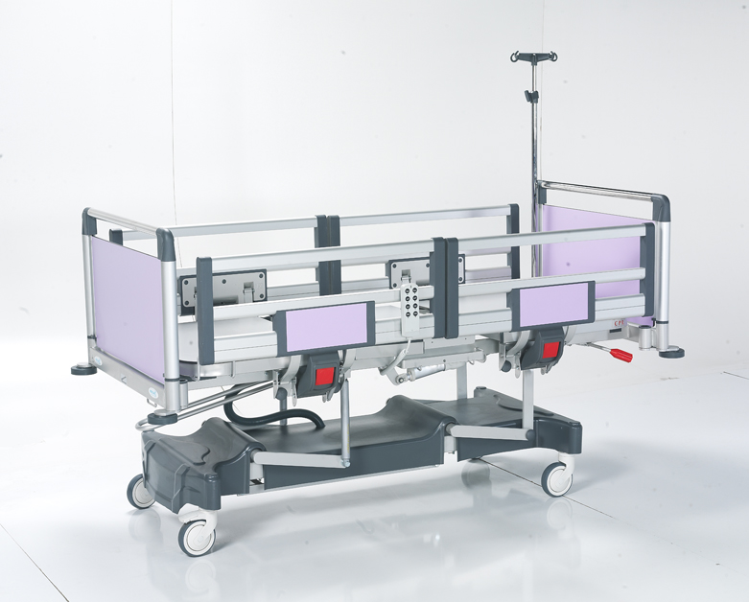
КОМПАКТНАЯ
Р3430

Нитроочистка
Раскладная Кровать для пациента


Кровать для пациента с Регулируемым положением
A) MANUFACTURER COMPANY : Gökler Mobilya Medikal ve Sağlık Hizmetleri A.Ş.
Б) МАРКА : NITROCARE
C) ADRES : Organize Sanayi Bölgesi 1. cad. No:7 Merkez / SİVAS
D) НОМЕР ТЕЛЕФОНА : 0 346 218 19 10-13
E) ФАКС : 0 346 218 19 14
F) Электронная ПОЧТА : info@nitrocare.com.tr
G) ТИП : Больничная мебель и оборудование для медицинских целей
H) МОДЕЛЬ : NITRO HB P3430
I) СРОК ИСПОЛЬЗОВАНИЯ : 10 лет
J) СТАНЦИЯ ТЕХНИЧЕСКОГО ОБСЛУЖИВАНИЯ : Gökler Furniture Medical and Health Services Inc.

Модели NITRO HB разработаны с учетом максимальной безопасности и мобильности. Они разработаны с учетом физических недостатков и комфорта для пациентов с высоким риском.
Данное руководство пользователя необходимо внимательно прочитать, чтобы избежать повреждений, связанных с потребителем, и обеспечить наилучшие эксплуатационные характеристики изделия.

1 Символов 5
1.1 Предупреждения 5
1.2 Другие символы 5
1.3 Символы и надписи на изделии 6
1.3.1 Этикетки, основанные на устройствах контроля и характеристиках 7
2 Безопасность и опасности 8
2.1 Инструкции по технике безопасности 8
2.2 Условия использования 9
3 Стандарты и регламенты 10
4 Функции 11
4.1 Использование 11
4.2 Ошибка использования 11
5 Комплект поставки коек для пациентов 12
5.1 Объем поставки 12
5.2 Варианты кроватей 12
6 Установка 13
6.1 Доставка 13
6.2 Перенос 13
7 Монтаж 14
8 Рабочий 15
8.1 Первая операция 15
8.2 Работа от аккумулятора 15
8.3 Вынести пациента из постели Больничной службы 16
8.3.1 Отключение аккумулятора 16
9 Элементов управления 17
9.1 Функции 17
9.2 Функции панели управления медсестры 18
9.3 Ручная панель управления 19
10 Систем с ручным управлением 20
10.1 Механизм Регулировки подставки для ног 20
10.2 Ручка CRP 20
10.3 Боковые направляющие 21
10.4 Доски для головы и ног 22
10.5 Центральная тормозная система 22
10.6 Стойка для IV - го столба 23
10.7 Держатель рентгеновской кассеты 23
10.8 Универсальный ящик для хранения 24
11 Перенос пациента 24
11.1 Пунктов, которые следует учитывать пациенту, несущему 24
12 Очистка /дезинфекция 25
12.1 Периодическая уборка 26
13 Решение проблем 27
14 Техническое обслуживание и ремонт 28
14.1 Периоды технического обслуживания 28
14.2 Запасная часть 29
14.3 Принадлежности 30
15 Средств контроля безопасности 31
16 Утилизация 32
16.1 Защита окружающей среды 32
17 Гарантия 32
18 Декларация соответствия ЕС 33
19 Технические детали 34
19.1 Точность отображаемых значений 34
19.2 Механические характеристики 34
19.3 Электрические характеристики 35
20 Хранение 36
21 Доставка продукции 36
22 Дневник обслуживания 37

1. Символы
1.1 Предупреждения
1.1.1 Типы предупреждений

Определите вид опасности, используя приведенные ниже символы в предупреждающих объявлениях.
- Внимание, отображается потенциальный ущерб имуществу.
- Предупреждение о риске получения травм.
- Предупреждение об опасности получения травм со смертельным исходом.

1.1.2 Структура предупреждения

Тип и источник опасности:

- Предупреждения об опасности

1.3 Символы и этикетки на Продуктах
 | Тип B безопасность за счет электроэнергии, аварий
 | маркировка CE маркировка
 | сопроводительных документов
 | читайте инструкцию
 | Безопасный несущий вес
 | максимальный вес пациента
 | заземления
 | подходит для использования в помещении
 | больного кровать очищается при влажной уборке тряпку
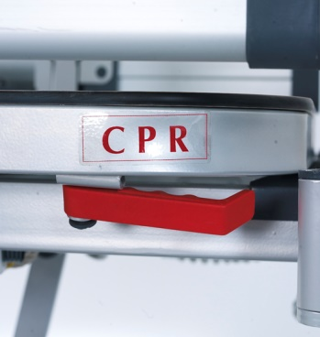 | КПП метки
 | глушитель опасности
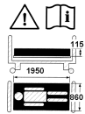 | кровать габаритная возникает опасность, читайте инструкцию, лонжерон операционной опасности и предупреждающие символы
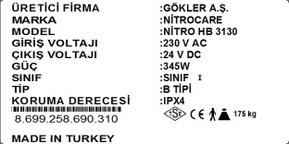 | на этикетке изделия

1.2.1 Этикетки основанные на контрольных устройствах и характеристиках
Регулировка спинки (вниз)
Регулировка спинки (вверх)
Регулировка подставки для ног (вниз)
Регулировка подставки для ног (вверх)
Регулировка высоты (вниз)
Регулировка высоты (вверх)
Тренделенбург

2. Безопасность и опасности
2.1 Инструкции по технике безопасности
- Пожалуйста, четко следуйте инструкциям и при необходимости положите копию инструкций рядом с кроватью.
- Используйте подходящий источник питания для кровати
- Пожалуйста, убедитесь, что кроватью управляет квалифицированный персонал
- Замена запасных частей возможна только на оригинальную. Замена должна производиться квалифицированным персоналом.
- Пожалуйста, не нагружайте кровати большим весом
- Пожалуйста, не используйте кровать, если вы заметили, что функции не работают, и сообщите об этом в технический отдел.
- Передавать пациенту и другим пользователям информацию об этих функциях.
- Не превышайте допустимую грузоподъемность. В случае превышения этой грузоподъемности уменьшите высоту кровати до минимального горизонтального положения и не используйте функции кровати.
- Второму человеку не разрешается сидеть на кровати, пока пациент лежит на ней.
- Койка пациента не должна использоваться более чем одним человеком одновременно.
- Пожалуйста, проверьте надежность пола и окружающую среду вокруг кровати, прежде чем регулировать положение, если.
- Перед чисткой кровати или заменой каких-либо ее частей отсоединяйте кабель питания.
- Пациент и медсестра находятся в опасности в ситуациях, перечисленных ниже.
- При повреждении кабеля питания.
- Когда пол и обстановка вокруг кровати не сохраняются при транспортировке кровати с одного места на другое.
- Из- за неправильной очистки (например, автоматической очистки или очистки водой под давлением)
- При превышении безопасной грузоподъемности.
- Можно использовать только запасные части из авторизованного сервисного центра. Производитель не несет ответственности за любой ущерб, утерю или травму, вызванные использованием отдельных деталей от других поставщиков.
- Чистку следует производить водой комнатной температуры и дезинфицирующим раствором с помощью влажной тряпки.
2.2 Условия использования
Необходимо соблюдать условия использования кровати пациента
- Диапазон температур должен быть от +10 ° C до 40 ° C
- Связанная влажность составляет от 30 % до 75 %
- Кровати предназначены для использования в медицинских целях в помещениях. Поэтому электрические установки должны обеспечивать местное подключение.
- Необходимо соблюдать перечисленные ниже условия.
- Не кладите что-либо на пластиковое дно корпуса
- Угол наклона спинки : 0-70⁰
- Вид икры : 0-15⁰
- Положение ног : 0-35⁰
- Trendelenburg : 15,5⁰
- Не соединяйте кровать пациента с другим свободным механизмом.
Только технической службе разрешается проводить лечение в любой аварийной ситуации
3. Стандарты и регламенты

Кровать для пациента соответствует стандартам и директивам, перечисленным ниже.
TS EN 60601-2-52 : 2011
TS EN 60601-1 : 2011
TS EN ISO 14971: 2013
93/42/EEC
90/384/EEC

Ниже приведено применение системы менеджмента качества.
ISO 9001: 2000
ISO 1400: 2004
TS EN 13485: 2003
TS EN 17025: 2014
4. Функции
4.1 Использование
Кровати предназначены для ухода за пациентами в больницах и для лечения взрослых.
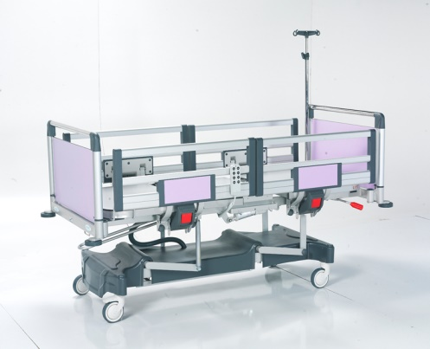
За койками пациентов должен следить квалифицированный и обученный персонал.

4.2 Ошибка использования
Кровати для пациентов не предназначены для детей и младенцев.
- Не пользуйтесь кроватью без присмотра квалифицированного персонала

P.S.: Не используйте кровать, за исключением случаев, указанных выше. За необходимой информацией обращайтесь в NITROCARE.
5. Объем поставки кроватей для пациентов
5.1 Объем поставки

Доставка:
- Пожалуйста, контролируйте товары при получении доставки, если они доставлены точно по упаковочной накладной.
- Если вы заметили какие-либо дефекты или потери продукта во время разгрузки, пожалуйста, сообщите об этом технической службе в письменной форме.
- Пожалуйста, проверьте все механические и электронные функции и убедитесь, что все двигатели и все кнопки управления работают должным образом.

5.2 Варианты кроватей
S= стандартный
I= необязательно
Опции
22 ТАНЦЕВАЛЬНЫЙ МАТРАС
32 ТАНЦЕВАЛЬНЫЙ МАТРАС
ВЯЗКИЙ МАТРАС
ЦЕНТРАЛЬНЫЙ ЗАМОК Q125 (комплект)
МЕХАНИЧЕСКИЙ ТРЕНДЕЛЕНБУРГ
МЕДСЕСТРИНСКИЙ ЗАМОК
ПОЛНАЯ ПОВЕРХНОСТЬ рентгеновского ЛОЖА
ВЫДВИЖНАЯ КРОВАТЬ
БИТВА
ПОДЪЕМНЫЙ ШЕСТ ( ШЕСТ ДЛЯСАМОПОМОЩИ )
6. Установка
6.1 Доставка
Моменты, которые следует учитывать для безопасной транспортировки
- При транспортировке убедитесь, что кабели не подсоединены
- Убедитесь, что электрический кабель подсоединен к крюку, установленному в изголовье кровати пациента
- Убедитесь, что ролики зафиксированы во время погрузки и разгрузки
- Поставьте все кровати на соответствующие этажи
6.2 Перенос
Выполните регулировку, указанную ниже
- При установке кроватей соблюдайте перечисленные ниже правила
- Обратите внимание на объем поставки и альтернативные варианты кроватей
- Установите все аксессуары в нужные гнезда
- Соберите подножку и изголовье во время доставки
- Убедитесь, что полы подходят для монтажа

7. Монтаж

Работа у постели с риском получения травм
Перед установкойlocked before .Что кровать пациента подключена к розетке во время монтажа

Неправильное крепление кровати пациента может привести к травмам Крепление кровати пациента должно выполняться технической службой или обученным персоналом больницы.

11
10

3
2
1
9
8
7
4
6
5

Общие характеристики кровати для пациентов NITROCARE

1. Правление 8.Механизм Тренделенбурга
2. Ручка для искусственного дыхания 9. Подножка
3. колесико диаметром 125 мм 10. Боковые направляющие
4. Ручная панель управления 11. IV Полюс
5. Боковые направляющие открываются, закрываются (фиксируются)
6. Тормозная система
7. Пластиковые защитные бамперы

8. Эксплуатация
8.1 Первая операция
Подготовьте постель, как указано ниже;
- Вставьте вилку в кровать
- Установите кровать в самое высокое положение и попробуйте буквальные движения
- Установите кровать в самое низкое положение и попробуйте выполнять буквальные движения
- Проверьте колеса и тормозную систему, если они работают хорошо.
- Попробуйте положение фаулера и сосудов и проверьте, хорошо ли работают моторы.
- Управляйте панелью управления и панелью блокировки.
- Управляйте функциями боковых направляющих.
- Вынутую упаковку отправьте в места, необходимые для охраны окружающей среды.
P.S: Если при сборке возникают какие-либо проблемы, пожалуйста, обратитесь в техническую службу NITROCARE и позвольте им устранить проблему.
8.2 Работа от аккумулятора ( опции )
Кровати для пациентов поставляются с аккумулятором. Аккумулятор предназначен для дальнейшей работы при отключении питания и при необходимости любой регулировки во время транспортировки кровати.
Зарядка аккумулятора:
- Аккумулятор заряжается при подключении кабеля питания.
- Аккумулятор заряжается при подключении кабеля питания.
Крепление аккумулятора
Замена аккумулятора должна выполняться квалифицированным персоналом.

Для оптимизации работы аккумулятора:
- При отключении питания и транспортировке пациента ненадолго отключите кабель питания.
В случае перегрева в месте установки батареи
- Отсоедините кабель от кровати пациента.
- Обратитесь в техническую службу NITROCARE.
8.3 Вынести пациента из постели больничной службы
Кровать пациента должна быть убрана, как указано ниже.
- Отсоедините кабель от кровати пациента.
- Отключите аккумулятор
- Выньте принадлежности
Хранить кровать пациента без нанесения вреда;
- Кровать пациента и принадлежности вместе должны быть надлежащим образом упакованы.
Хранение должно осуществляться надлежащим образом и соответствовать условиям эксплуатации кровати пациента.
8.3.1 Отключение аккумулятора
Позаботьтесь о том, чтобы при хранении не повредить окружающую среду кровати пациента
- Отключите аккумулятор
Чтобы отключить аккумулятор:
- Отключите подключение питания к кровати пациента
9. Элементы управления
9.1 Функции
Риск получения травм при регулировке положения кровати пациента
Будьте осторожны, чтобы не зажать тело пациента между неподъемной платформой и спинкой.
Отойдите подальше от регулировочных частей кровати пациента, отрегулировав положение.
Не перемещайте кровать пациента с превышением безопасной грузоподъемности.

Элементы управления, подключенные к модели
- Панель управления (Для регулировки положения пациента)
- Панель управления со светодиодом (Для регулировки положения пациента)
- Пульт управления медсестры (Для регулировки положения пациента)
- Замок управления медсестрой
Все положения не используются из-за блокировки замка управления медсестрой.

PS.: Когда кровать пациента не функционирует с помощью индивидуальной регулировки положения
Управление если замки панели управления медсестры открыты, все подсвеченные кнопки заблокированы

9.2 Ручная панель управления
Он соединен гибким кабелем и может быть легко использован медсестрой и пациентом в любом положении. Удобство использования обеспечивает светодиодная подсветка.

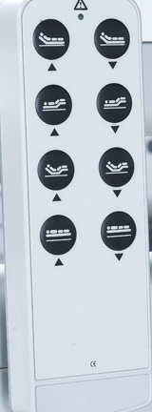
8
7
6
4
5
3
2
1

1. Обеспечивает движение вверх задней функции
2. Позволяет функции возврата перемещаться вниз
3. Обеспечивает движение стопы вверх
4. Обеспечивает функцию движения стопы вниз
5. Обеспечивает полное перемещение кровати вверх
6. Позволяет кровати полностью опуститься
7. Обеспечивает одновременную работу спинки и ножек кровати
8. Обеспечивает прямое положение кровати
P.S: В экстренных ситуациях, когда требуется перевернутое или прямо противоположное положение пациента, с помощью двигательной системы можно отрегулировать положение спины, подставки для ног, высоту и тренделенбурга.

10. Система с ручным управлением
10.1 Регулировочный механизм Тренделенбурга
Перемещение кроватки пациента по Тренделенбургу обеспечивается поднятием механизма регулировки по Тренделенбургу
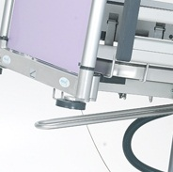

10.2 Ручка для искусственного дыхания ( опции )
Пациент может получить травму из-за быстрой регулировки спинки.
Будьте осторожны, чтобы не зажать тело пациента между неподъемной платформой и спинкой.
Убедитесь, что боковые направляющие находятся в самом нижнем положении.
Не перемещайте кровать пациента, превышая безопасную грузоподъемность

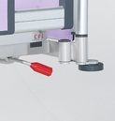
КПП ручка регулирует кровати спинка в горизонтальном положении в чрезвычайных ситуациях.

CPR kolu (kolu çekili tutun ve sırt kısmına hafifçe bastırın)

10.3 Боковые направляющие
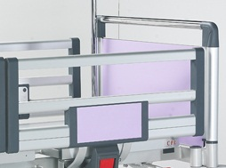
Для КОМПАКТНЫХ моделей; Потяните красные рычаги за боковую направляющую и опустите их. Потяните боковую направляющую вверх, чтобы закрыть их. Механизм блокировки боковой направляющей срабатывает автоматически при обеих регулировках.
Поручни предназначены для обеспечения безопасности пациентов в постели. Безопасная грузоподъемность fear составляет 75 кг на руку.
P.S: Боковые направляющие не превышают указанную стандартную грузоподъемность. (Максимальный вес 75 кг)
10.4 Доски для головы и ног
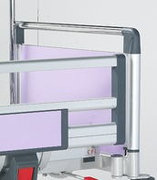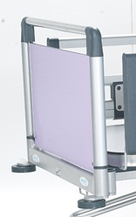

Эти принадлежности предназначены для защиты пациентов от внешних воздействий и обеспечения их комфорта. Эти накладки легко снимаются. Чтобы снять накладки, потяните вверх только верхнюю часть. Чтобы закрепить доски, прикрепите ножки на конце доски к регулировочной втулке и медленно опустите ее вниз

10.5 Тормозная система
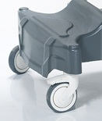
Кровать пациента может быть установлена 2-мя поперечными креплениями с тормозом от существующих колес. Тормозная система обеспечивается за счет действия тормозного механизма, расположенного в верхней части колеса.
11. Переноска пациента
11.1 Моменты, которые следует учитывать при переноске пациентом
Следите за тем, чтобы кровать пациента находилась в подходящем положении.
- Во время укладки пациента тормозные системы должны быть закрыты.
- Убедитесь, что пациент лежит посередине кровати.
- Боковые направляющие должны находиться в поднятом / закрытом положении.
- Высота кровати пациента должна быть минимальной

12. Очистка / Дезинфекция
Риск случайного ранения
Перед уборкой кровати выньте вилку из розетки.
Перед очисткой регулируемых частей кровати пациента заблокируйте функции регулировки.
.

Неправильная чистка / дезинфекция, которые могут повредить кровать
Не используйте очиститель под давлением. Никогда не используйте для очистки кислоты, растворители, моющие средства, фосфаты или состоящие из фосфатов или агрессивные продукты (8 - оптимальный уровень pH между 6).

P.S: Пластмасса изголовья кровати, пластмасса ручек и другие пластмассы, используемые на кровати пациента, изготовлены из антибактериального пластика (ABS). Металлические поверхности покрыты электростатическим порошковым покрытием. Поэтому все модели NITRO HB легко моются. Кровати для пациентов можно чистить влажными тряпками или губками. Важным моментом при уборке является очистка всей поверхности и панелей управления кровати пациента после выписки пациента.
Для безопасной и здоровой уборки
- Отсоедините кабель питания от кровати пациента.
- Для чистки используйте подходящее моющее средство.
- Не используйте абразивные порошки, стальную вату или другие вредные материалы и чистящие средства.
- Не используйте растворители и моющие средства, которые могут повлиять на структуру и стабильность пластика (бензол, толуол, ацетон и др.)
- Протрите постель хорошо отжатой влажной тряпкой для чистки.
- Не чистите электрические детали.

12.1 Периодическая уборка
12.1.1 Ежедневная Уборка
Очистите перечисленные ниже части кровати
- Все панели управления
- Все боковые направляющие/ ручки
- Ручка CRP
- Поверхность кровати и бортики для изголовья/изножий
- Принадлежности и направляющие

12.1.2 Чистка перед переодеванием пациента
Очистите перечисленные ниже части кровати
- Все панели управления
- Все боковые направляющие/ ручки
- Ручка CRP
- Легкодоступная поверхность кровати
- Поверхность платформы для матраса
- Легкодоступная металлическая поверхность
- Кабели
- Боковые поручни
- Бамперы
- Тормоза
- Ролики
- Все аксессуары
- Лифты

13. Решение проблем
Проблема | причина | решения
не выполняется никаких команд: | - Подключен ли разъем.  - Не работает электрический кабель.  - Не работает блок управления | - Подключите разъем.  - Замените электрический кабель.  - Отправьте блок управления в сервисное обслуживание.
Когда двигатели не работают, а система,  щелчок шум идет из коробки управления: | - сокет-соединение между двигателем и управления не подключен.  - Двигатель неисправен  - Корпус управления неисправен | - Убедитесь, что разъемное соединение между двигателем и корпусом управления подключено.  - Обратитесь в сервисную службу для замены двигателя.  - Обратитесь в сервисную службу для замены блока управления.
Когда двигатели не работают, а система,  щелчок шума не выходит из коробки управления: | - контроль дело возбуждено  - панель управления сломан | - позвонить в службу, чтобы изменить случай-контроль.  - Позвоните в сервисную службу, чтобы сменить панель управления.
Когда аккумулятор разряжен, а "щелчка" не слышно: | - Аккумулятор полностью разряжен  - Неисправен аккумулятор | - Загрузите аккумулятор.  - Замените аккумулятор.
Если двигатели не работают при включенной системе: | Аккумулятор полностью разряжен. | Зарядите аккумулятор. Если это не решит проблему, обратитесь в сервисную службу.
Система не работает | Системе требуется сброс настроек. | Одновременно нажмите кнопки регулировки положения спинки вверх и вниз и подождите, пока не раздастся звук удара. Когда звук прекратится, система снова будет активна.

Сбой питания
Если вы столкнетесь с отключением питания, пожалуйста, предоставьте решать эту проблему только уполномоченному лицу.

14. Техническое обслуживание и ремонт

14.1 Периоды технического обслуживания
Риск случайного ранения
Перед уборкой кровати выньте вилку из розетки.
Заблокируйте тормоза во время монтажа и технического обслуживания.

Неисправные кровати могут привести к травмам
Неисправные кровати должны быть немедленно отремонтированы. Категорически запрещается использовать неисправные кровати.

Плохой пациент может получить травму из-за неправильного ухода.
Пожалуйста, обратитесь за помощью в NITROCARE, если уполномоченное лицо не уверено в правильности обращения.
Техническое обслуживание должно производиться только уполномоченным и обученным лицом.

P.S: Для обслуживания каждой койки пациента должна быть проведена регистрация, и это должно проводиться периодически.
14.1.1 Ежемесячное техническое обслуживание
Проверьте все подвижные части на предмет коррозии.
14.1.2 Техническое обслуживание каждые 4 месяца
Управляйте рукояткой функции торможения.
Выполняйте управление функциями с помощью подъемников.
Отрегулируйте винты и шарниры кровати пациента.
Управляйте подвижным механизмом кровати пациента.
Отрегулируйте винты на роликах и при необходимости затяните винты.
Контролируйте движение и надежность боковых направляющих.
14.1.3 Техническое обслуживание каждые 12 месяцев
Необходимо осуществлять общий контроль механических систем перемещения и пластиковых принадлежностей кровати пациента. После этой процедуры необходимо заменить все изнашиваемые и ослабляющие детали.
14.2 Запасная часть
- Гарантия не распространяется на требования к запасным частям, связанные с неправильным использованием.
- Техническое обслуживание должно производиться только уполномоченным и обученным персоналом. О любых проблемах сообщайте в техническую службу NITROCARE.
Требования к запасным частям и информации
- Техническая служба NITROCARE
- teknikservis@nitrocare.com.tr
- 0542 845 23 05
14.2.1 Коррозия
- Отрегулируйте винты на роликах и при необходимости затяните винты.
- Управляйте всеми механизмами замка.
- Замените все изношенные аксессуары.
- После замены носимых принадлежностей не используйте неподходящие детали.
14.2.2 Функциональность
- Контролируйте регулировку положения кроватей для пациентов, чтобы они функционировали с максимальной эффективностью.
- Замените все изношенные детали.
14.2.3 Двигатели
- Управляйте регулировками двигателя.
- Контролируйте неправильные и неисправные регулировки. При необходимости замените неисправный двигатель.
- Проверьте колпачки двигателя, замените колпачки, если они изношены.
14.2.4 Аккумулятор
- Убедитесь, что аккумулятор работает правильно. (Отсоедините кабель питания от кровати пациента)
- Заменяйте аккумулятор при необходимости.
14.2.5 Предохранители
Замена предохранителей и контроль их работы должны выполняться опытным и обученным персоналом.
Предохранители можно менять только у производителя. (LINAK)
    - Ролики
- Полностью очистите ролики.
- Отрегулируйте соединительные винты и при необходимости замените их.
- Переместите ролики и убедитесь, что они работают должным образом.
- Движение вперед и назад.
- Безграничное движение.
- Проверьте тормозную систему и при необходимости замените ее.
14.3 Принадлежности
- Проверьте принадлежности, убедитесь, что они функционируют должным образом, и при необходимости замените их.
15. Средства контроля безопасности
Неправильный контроль безопасности может привести к травмам.
Обеспечение безопасности будет осуществляться нашей технической службой на нашем заводе. Меры безопасности будут указаны в форме поставки продукта, технического обслуживания и послепродажного обслуживания.

Неисправная кровать может привести к травмам.
Неисправные кровати должны быть немедленно отремонтированы.

Не продолжайте использовать кровати с большими повреждениями.

P.S: Кровати для пациентов изготавливаются в соответствии со стандартами TS EN 16601-2-52 / TS EN ISO 14971. Все необходимые тесты и контрольные проверки проводятся под наблюдением аудиторов TSE. Об этом будет сообщено для поддержания качества продукции.
16. Утилизация
16.1 Защита окружающей среды
Компания NITROCARE заботится об охране окружающей среды для потомства и добивается больших успехов в этом направлении.
Материалы, из которых изготовлен этот продукт, совместимы с окружающей средой. Он не содержит опасных веществ.
Клиент будет проинформирован об используемых символах и обозначениях.
В производстве используются переработанная сталь, электрические компоненты и деревянные детали.
Продукты упакованы в коробки, пригодные для вторичной переработки.



17. Гарантия
Компания NITROCARE несет ответственность только за регулярное техническое обслуживание и надежность продукции.
Когда при техническом обслуживании возникает критическая непоправимая проблема
Прекратите пользоваться кроватью пациента.
Гарантийный срок на данное изделие составляет 24 месяца с даты покупки. Дефекты, возникшие в результате изготовления и установки, будут устранены бесплатно. Гарантия не распространяется на дефекты, возникшие в результате неправильного использования. Условия использования продукта указаны в стандартах.

18. Декларация соответствия ЕС

19.1 Точность отображаемых значений
- Вес (встроенные весы)
0,5 кг
- Угол наклона
± 3 ͦ
19.2 Механические характеристики
NITRO HB 3430P С тремя двигателями пациентаBedNITRO HB 3430PSpecs
 |  |  | Размеры | единицы
A | ДлинаДлинакровати (Общая) |  | 1995 | мм
C | C на поверхностьGroundгрунтарасчистка | мин. | 500 | мм
C | C на поверхностьGroundгрунтарасчистка | максимум. | 820 | мм
D | Ширина Общая900 |  | мм | мм
на | поверхность Поверхности Width |  | 860 | мм
шасси | . Chassis Ширина |  | 50x50x3 | мм
G | IV Столб Standна Высоте | мин. | 1240 | мм
G | IV Столб Standна Высоте | максимум. | 1600 | мм
α | Угол упора для |  | 0-70 | °
β | Коленный для колена |  | 0-35 | °
θ | Уголупора для ног |  | 0-15 | °
 | Trendelenburg ( ) |  | 15,5 | °
 | Диаметр колесика |  | 125 | мм
 | матраса |  | 855x2100x120 | мм
 | Безопасная грузоподъемность |  | 200 | кг
С | IV полюсом

19.3 Электрические детали
Детали и конструкция моделей NITRO HB разработаны в соответствии с общими правилами безопасности.
Эти модели имеют степень защиты IPX4.
Спецификация устройства
 |  |  | Производитель |  | GÖKLER A.Ş.
 |  |  | Бренд |  | NITROCARE
 |  |  | Входное напряжение |  | 230 В
 |  |  | Допуск по напряжению |  | ±10%
 |  |  | Частота |  | 50 Гц
 |  |  | Мощность |  | 340 В
 |  |  | Выходное напряжение |  | 24 В Постоянное
 |  |  | Класс |  | 1
 |  |  | Тип |  | B
 |  |  | Степень защиты |  | IPXX,
 |  |  | Двигатель регулировки высоты |  | Двигатель регулировки спинки |  | Двигатель регулировки опоры для ног
Производитель |  |  | LINAK  DEWERT |  | LINAK  DEWERT |  | Компоненты  от
Компоненты |  |  | компонентов |  | LINAK 1
LINAK |  |  | DEWERT  ИМПОРТИРОВАН / 3500 Н / Пост. тока / IPX4 |  | ИМПОРТИРОВАН / 2000 Н / ПОСТ. тока / IP66  ДВИГАТЕЛЬ 2
LINAK |  |  | DEWERT  ИМПОРТИРОВАН / 3500 Н / ПОСТ. тока/ IPX4 |  | ИМПОРТИРОВАН / 4000 Н / ПОСТ. тока / IP66  ДВИГАТЕЛЬ 3
LINAK |  |  | DEWERT  ILCON  ИМПОРТИРОВАН / 6000 Н / ПОСТ. ТОКА / IPX4 |  | ИМПОРТИРОВАН / 6000 Н /Пост. ТОКА.  /DC /IP66 ИМПОРТНЫЙ / 6000 Н/DC /IPX6
Корпус управления |  |  | LINAK  DEWERT |  | 230 В, 50 Гц
Ручная панель управления |  |  | LINAK  DEWERT |  | -
Комплект замков панели управления |  |  | LINAK  DEWERT |  | -

20. Хранение
Для длительного хранения кроватей необходимо соблюдать приведенные ниже инструкции
  - Сбросьте все настройки кровати
  - Пожалуйста, убедитесь, что ролики установлены на гладком полу.
  - Пожалуйста, не ставьте на него еще одну кровать или другое тяжелое изделие

21. Доставка товара
Номер для заказа :

Клиент :

Номер модели :

Серийный номер :

Дата поставки :

Доставлено из :

Подтвердите лично в больнице, что доставленная кровать пациента работает должным образом.

Дата :

Печать и подпись Клиента:

Печать и подпись Перевозчика :

22. Сервис и дневник технического обслуживания

Объяснение обслуживания | Дата | Начала эксплуатации
Контактноелицо:
Address: Organize Sanayi Bölgesi 1. Kısım 1.cad NO:7 SİVAS/Turkey
Телефон: 0346 218 19 10
Факс: 0346 218 19 14
Электронная почта: info@nitrocare.com
Веб-сайт: http:// www.nitrocare.com

